UML기초와 응용 연습문제

컴퓨터공학과 2학년 20191125 박형민

p. 184 6번

다음 클래스 다이어그램을 보고 순차 다이어그램을 작성하시오.

p. 184 7번

다음 주문 관리 시스템 문제 기술서를 보고 순차 다이어그램을 작성하시오.

p.198 2번

다음 클래스 다이어그램을 보고 통신 다이어그램을 작성하시오.

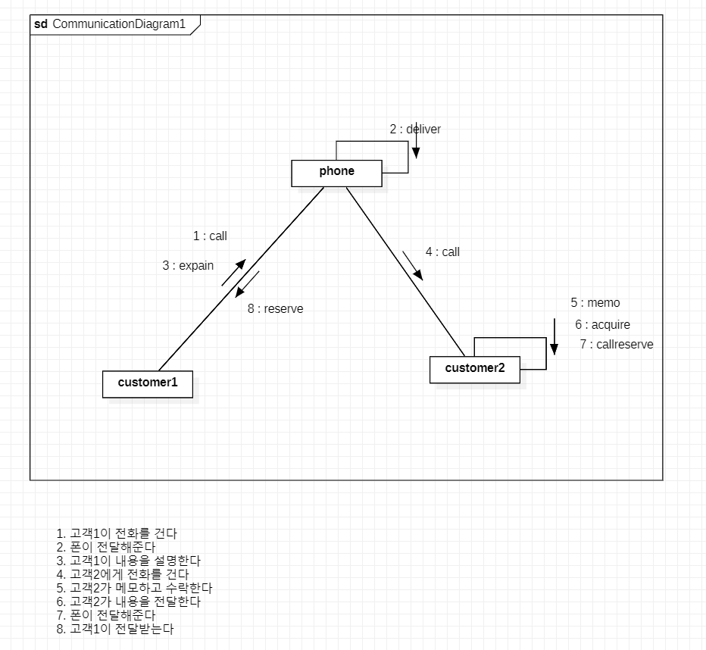

p.198 3번

상품 주문 관리 시스템 시나리오가 다음과 같을 때 통신 다이어그램을 작성하시오.

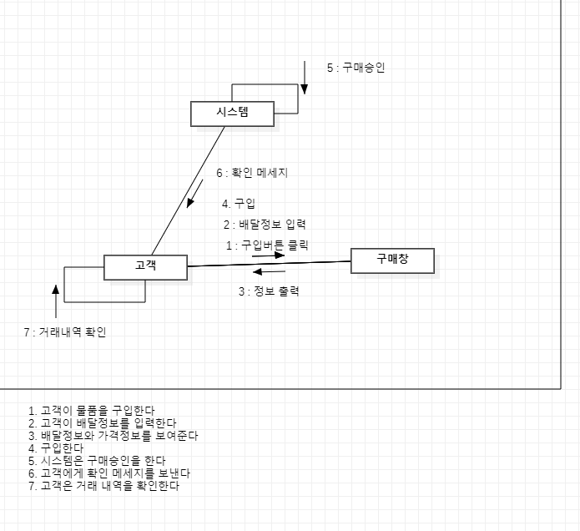

p. 218 5번

다음 통신 다이어그램을 보고 활동 다이어그램을 작성하시오.

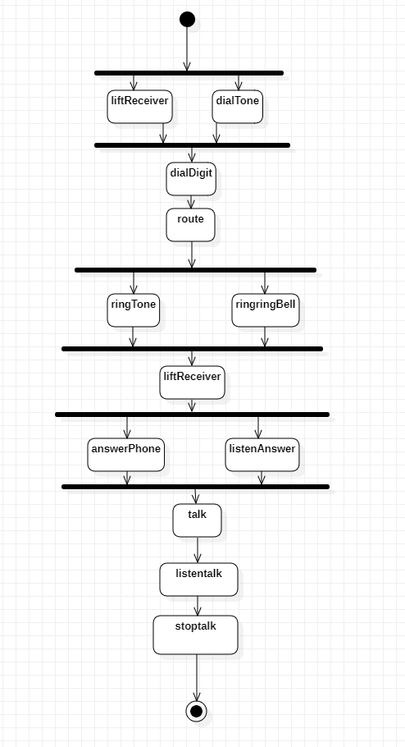

p. 218 6번

다음 도서 대출 관리 시스템의 명세서를 보고 활동 다이어그램을 작성하시오.

